西山卫生信息
第149期

昆明市西山区卫生健康局办公室 2020年9月27日

秋高气爽秋日浓 中秋慰问暖人心

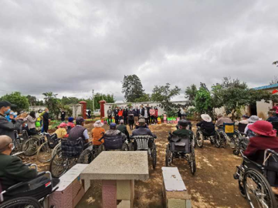
中秋将至，为使安宁市螺蛳塘麻风病疗养院休养员和院区管理人员度过一个愉快祥和的中秋佳节，2020年9月25日由昆明市卫生健康委牵头，组织昆明市疾控中心、各区卫健局、民政局及疾控中心等相关部门到安宁市螺蛳塘麻风病疗养院联合开展中秋走访慰问活动，昆明市疾控中心，五华区、盘龙区、官渡区、西山区、呈贡区、晋宁区、安宁市卫生健康局、民政局和疾控中心共同参与此次活动。
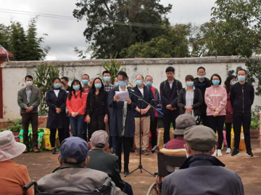
慰问仪式上，昆明市卫生健康委白桦处长首先对慰问团成员单位领导进行了一一介绍。其次，昆明市级慰问团领导就抗麻历程、当前的麻风流行趋势、防治对策及取得的成效进行了发言，代表党和政府向麻风病疗养院休养员和管理人员进行了问候，寄语他们要团结一致，继续发扬互爱互助精神，积极乐观面对生活。随后，疗养院休养员代表李金祥就院内休养员目前的居住、生活、医疗环境状况及政府关爱措施等情况进行了详细介绍，并代表全院休养员向党和政府的关心表示诚挚的感谢。慰问仪式结束后，慰问团成员融入休养员中，认真聆听他们的诉求、亲切与他们交谈，及时了解他们的治疗、生活情况，鼓励他们相互关心、相关帮助共同战胜病魔，给他们送去了慰问品、慰问金，转达了党和政府对他们的关心，并向他们致以节日的问候。
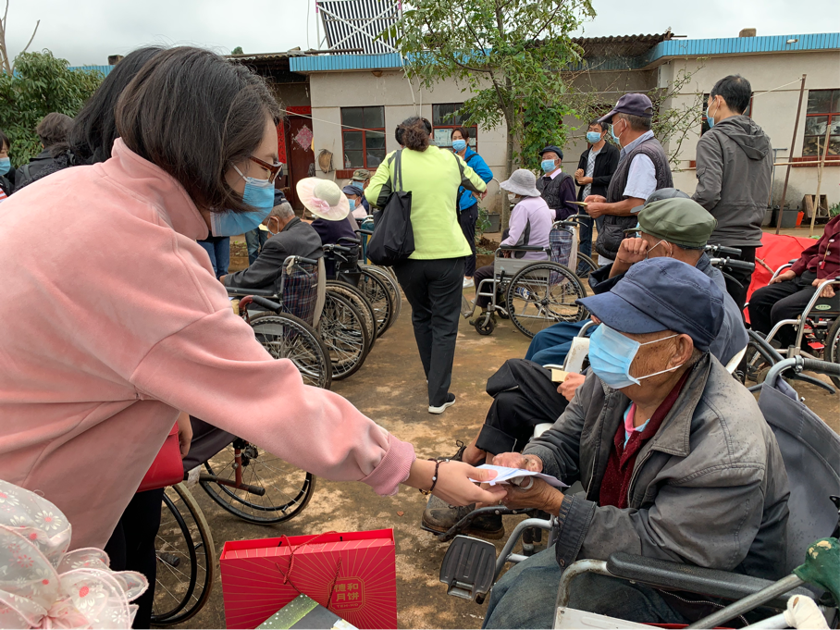
慰问中，西山区卫生健康局、区民政局及区社会医疗保障局等相关领导与我区2名休养员面对面、心贴心地交流，仔细地询问了每一位休养员的日常生活情况和身体健康状况，认真地倾听了每一位休养员的需求，细致地向每一位休养员宣传了国家相关政策，鼓励他们树立信心、安心养病，有困难要及时向政府反映，让政府及时了解情况，帮助解决后顾之忧，祝愿他们过上一个愉快祥和的中秋佳节。本次慰问，共计为我区2位休养员和2位院区管理人员发放食用油4桶、月饼4盒、水果8件、慰问金1200元、低保生活费4940元。2位休养员和2位院区管理人员深情表示我们国家的政策好，党和政府经常想到他们的困难，给他们送去温暖，感谢区委、区政府对他们的关心和慰问。
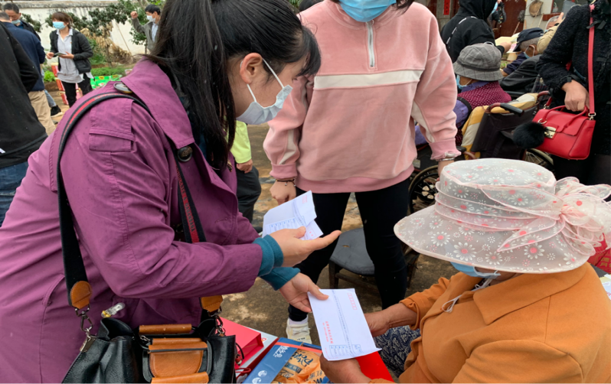
麻风病康复休养员作为一个特殊的社会群体，党和政府时刻记挂着他们的冷暖。慰问团一行所带去的党和政府的关爱像一股股暖流和和煦的春风，陪伴着每一位休养员和院区管理员度过一个愉快、祥和的中秋佳节！
编（校）稿：周 媛 审 稿：袁聪玲

